GUÍA DIGITAL N°2
TAREA
ASIGNATURA: HISTORIA
CURSO: 2 AÑO BÁSICO
DOCENTE: FRANCIS CA ROJAS A.
OBJETIVO DE LA CLASE: IDENTIFICAR PROPIEDADES DE LA LUZ.
SEMANA : 06 AL 10 DE ABRIL

Responde en tu cuaderno de Historia.

- ¿Qué son los puntos cardinales? ¿Para qué sirven?
- ¿Cuáles son los puntos cardinales?
- ¿Qué instrumento utilizan los navegantes y que sirve para orientarse?
- ¿Cómo se llama esta especie de estrella que encontramos en los mapas y que sirve para orientarse?

- Dibuja tu sala con todos sus elementos y determina su ubicación utilizando los puntos cardinales. ( Respuesta personal)

7.- Completa la rosa de los vientos y luego dibuja los objetos que se indican:

- Al norte una estrella.
- Al sur una flor.
- Al este un corazón.
- Al oeste un sol.

Pinta el mapa de Chile y señala los puntos cardinales de nuestro país.

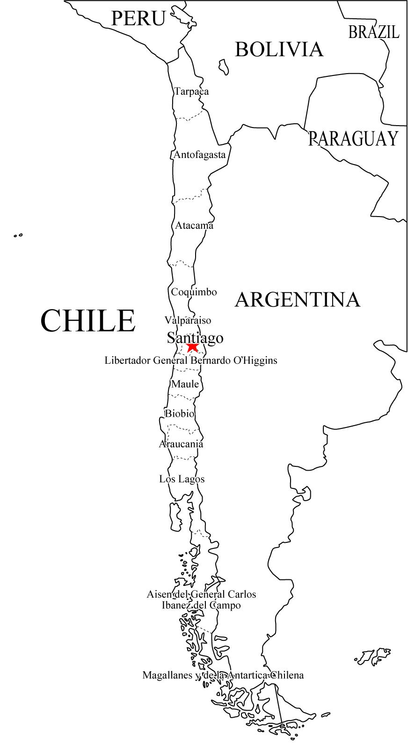

Archivo 3.-
Pinta el mapa de Chile y señala los puntos cardinales de nuestro país.

Solucionario
Responde en tu cuaderno de Historia.

¿Qué son los puntos cardinales? ¿Para qué sirven?
Los Puntos Cardinales son las cuatro direcciones que forman el sistema de referencia cartesiano, y representan la orientación en un mapa o nuestra orientación en la superficie terrestre. estos sirven para ubicarnos en cualquier parte del mundo porque son universales, así como también sirven para ubicarnos en un lugar y llegar a otro independiente de la distancia donde este se encuentre.
¿Cuáles son los puntos cardinales?
NORTE – SUR – ESTE - OESTE
¿Qué instrumento utilizan los navegantes y que sirve para orientarse?
La Brújula.-
¿Cómo se llama esta especie de estrella que encontramos en los mapas y que sirve para orientarse?

Rosa de los Vientos

Dibuja tu sala con todos sus elementos y determina su ubicación utilizando los puntos cardinales.

(Respuesta personal)

7.- Completa la rosa de los vientos y luego dibuja los objetos que se indican:

- Al norte una estrella.
- Al sur una flor.
- Al este un corazón.
- Al oeste un sol.

Flor
Estrella
Sol
Corazón

Archivo 3.- NORTE
OESTE ESTE
SUR

Pinta el mapa de Chile y señala los puntos cardinales de nuestro país.

